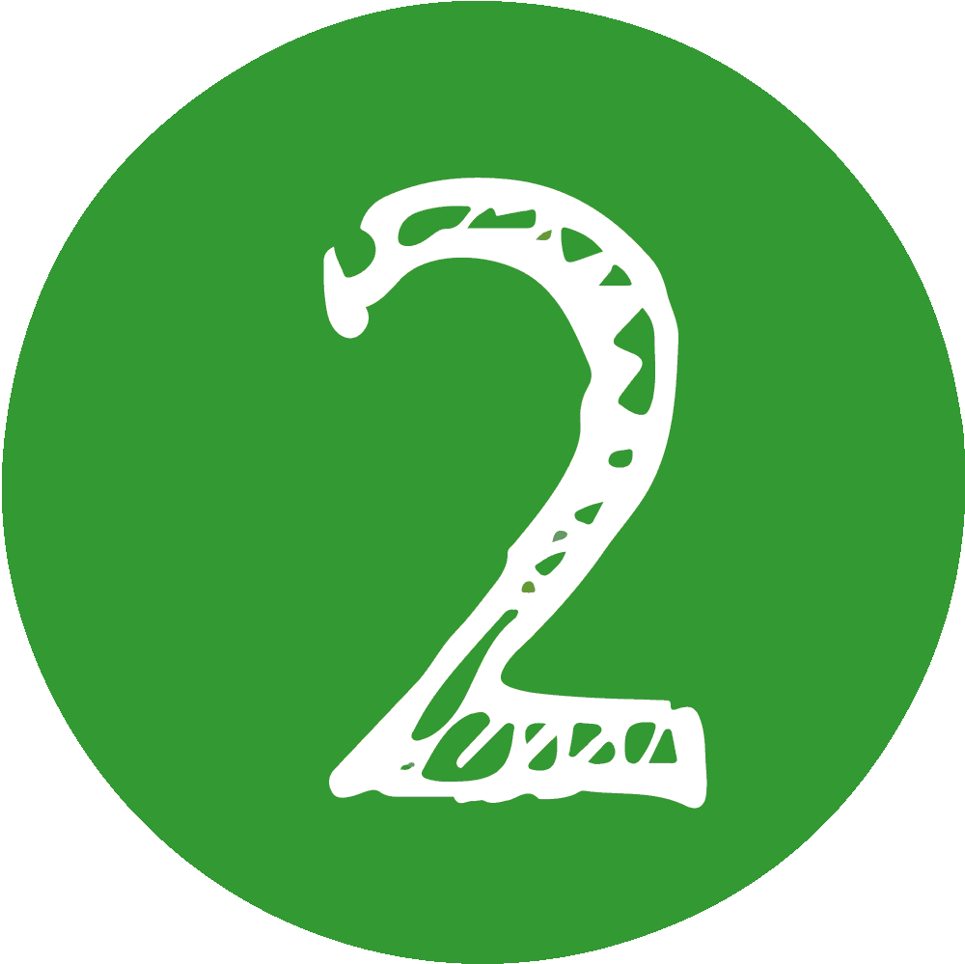
Quem és tu na Web?
Atividade: Será que posso?
Recurso de apoio
APRENDER COM A
BIBLIOTECA ESCOLAR
Título

Direitos de autor – Alguns conceitos

Para a elaboração deste jogo interativo de combinação deverá ser utilizada uma ferramenta de gamificação. Sugere-se Quizlet, pois permite aos alunos passar por diferentes modos: cartões, aprender, avaliar e combinar.

Propriedade intelectual - Conjunto de direitos de uma pessoa que criou uma obra intelectual (literária, artística, científica).
Direitos de autor © - Leis que protegem a propriedade intelectual e que dão aos autores a capacidade de autorizar ou não a utilização das suas obras.
Direitos de autor na internet - Todas as publicações que se encontram na internet estão sujeitas aos mesmos Direitos de Autor a que estão sujeitas as publicações em formato tradicional.
Domínio Público - Obras que já não estão sujeitas aos Direitos de autor, por já terem passado 70 anos sobre a morte do autor.
Licença - Uma forma clara de definir os direitos de autor de uma obra criativa, para que outros saibam se e como podem utilizá-la.
Referenciar - Dar crédito à pessoa que criou alguma coisa, indicando o nome do autor e a data, ou fazendo uma citação.
Plágio - Utilização da obra criativa de alguém sem referenciação.
Citação –Reprodução de ideias ou frases do autor, identificando a obra e indicando

